Witam Was serdecznie i cieplutko pozdrawiam!
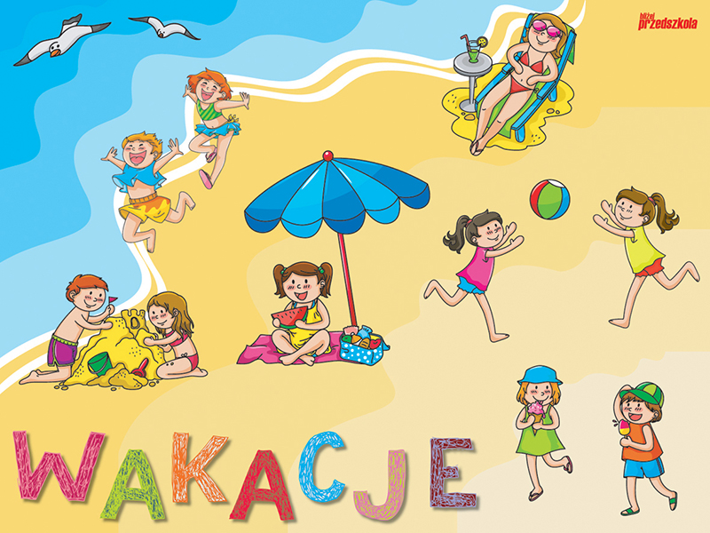
PROPOZYCJE ZADAŃ DO WYKONANIA
Tydzień 15-19 czerwca 2020 r.
Tematyka tygodnia: WAKACYJNE PODRÓŻE.
- Drogie Dzieci, w tym tygodniu porozmawiamy o wakacyjnych podróżach. Oznacza to, że wielkimi krokami zbliżają się do nas wakacje! A jak wakacje to i przygody! Na początek posłuchaj naszej piosenki miesiąca Lato, lato: https://www.youtube.com/watch?v=hPfioB70WC0
− O czym jest ta piosenka?
− Gdzie możemy spędzić wakacje?
− Dlaczego najprzyjemniejsze są wyjazdy latem?
- Posłuchaj opowiadania M. Strękowskiej-Zaremby Wakacyjne podróże:

Od samego rana tata, Olek i Ada planowali podróże wakacyjne. Zapomnieli o porannym myciu, a nawet o przebraniu się z piżam. Gdyby nie mama, zapomnieliby też o śniadaniu. Szczęśliwie mama przypomniała im o wszystkim. Kiedy byli już umyci, przebrani i najedzeni, wyjęła z szafy wielki globus i postawiła go na podłodze.
– Teraz możecie podróżować palcem po całym świecie.
– Super! – ucieszył się Olek. Bez namysłu zakręcił globusem. Fruuu! Gdyby kula ziemska obracał się tak szybko, wszyscy dostaliby kręćka jakiegoś lub co najmniej zadyszki. Przed oczami Olka, Ady i taty mknęły kontynenty: Ameryka Północna i Ameryka Południowa, Afryka, Europa i zaraz Azja i Australia.
– Tu jedziemy! – Palec Olka zatrzymał rozpędzony świat namalowany na globusie. – Australia, Sydney. Niezłe miejsce. Będzie fajnie. W Australii są kangury i koale.
– W Sydney chciałbym zobaczyć gmach filharmonii – wtrącił tata.
– A będzie tam gmach naszego przedszkola? – spytała Ada.
Olek spojrzał na siostrę z politowaniem. Przecież nikt nie podróżuje do przedszkola, które jest kilka metrów od domu. Zakręcił drugi raz. Jego palec wskazał państwo leżące w Ameryce Południowej.
– Brazylia. Dobry wybór – pochwalił tata. – Są tam wspaniałe plaże. Chętnie poleżałbym sobie – przeciągnął się leniwie.
– Może i ja zaproponuję podróż? – mama zajrzała do salonu. – Chciałabym pojechać
z wami do Indii. Zawsze interesowała mnie Azja i jej kultura. Chociaż Afryka też jest ciekawa.
– No pewnie! Jedziemy do Kenii! Do parku z dzikimi zwierzętami. Zobaczymy słonie i żyrafy! – zawołał Olek ożywiony wizją spotkania dzikiego słonia, a może i lwa.
– A będzie tam nasz park? – nieśmiało spytała Ada.
Wszyscy spojrzeli na nią jak na przybysza z kosmosu.
– Nasz park będzie czekał na ciebie w Polsce. Teraz ja wybieram – powiedział tata. Energicznie zakręcił globusem. Niebieski kolor oceanów i mórz zmieszał się z zielonym, żółtym i brązowym – kolorami kontynentów. Adzie aż zakręciło się w głowie. Świat na globusie obracał się zbyt szybko. Co będzie, jeżeli palec taty trafi na głęboki ocean? Nie chciałaby spędzić wakacji na oceanie. Tam już z pewnością nie ma znajomego parku ni przedszkola ani placu zabaw z dużą okrągłą piaskownicą.
– Stany Zjednoczone. Waszyngton – zakomunikował tata.
– Jest tam plac zabaw? – spytała Ada.
– Naszego nie ma, są inne. Jest za to Biały Dom i...
– Ale naszego domu tam nie ma – przerwała tacie Ada.
– Ja nie mogę! Chcesz jechać na wakacje czy nie? – zniecierpliwił się Olek.
– Chcę. Tylko nie tak daleko – bąknęła Ada.
– To gdzie? Wybieraj – podsunął jej globus.
Ada zamknęła oczy. ,,Niech los zdecyduje” – pomyślała i dotknęła palcem globusa.
– Tu!
Cała rodzina wbiła wzrok w miejsce, które wskazał palec Ady. Mama i tata pierwsi gruchnęli śmiechem.
– Europa, Polska, Warszawa – podsumował Olek.
Ada westchnęła z ulgą. Jak to dobrze, że zdała się na los szczęścia. W Warszawie jest jej przedszkole i dom, i park, i znajomy plac zabaw. No i tuż pod Warszawą mieszkają ukochani dziadkowie. Co ważne, ich dom stoi w pobliżu lasu.
– Pojedziemy do babci i dziadka. Tam są bociany, dzięcioły, kukułki, żabki, biedronki, ślimaki, pszczoły – zachwalała Ada.
– Mrówki, komary i muchy – dorzucił ponuro Olek. Ale już po chwili śmiał się jak tata
i mama. Nawet napad komarów nie odstraszyłby ani jego, ani Ady od podróży do dziadków. Podpatrywanie ptaków w towarzystwie dziadka, który zna setki ciekawostek o zwierzętach, to był najlepszy z wakacyjnych planów.
Obejrzyj ilustracje w książce (strona 84-85) i spróbuj samodzielnie lub z pomocą rodzica przeczytać tekst znajdujący się pod nimi, a następnie odpowiedz na pytania:
https://flipbooki.mac.pl/przedszkole/npoia-bbplus-ks/mobile/index.html
− Co Olek, Ada i tata planowali z samego rana?
− Dzięki czemu mogli podróżować palcem po całym świecie?
− Jakie kontynenty były widoczne na globusie?
− Co wskazywał palec Olka?
− Co wskazywał palec taty?
− Gdzie chciała pojechać mama?
− Co wspominała cały czas Ada?
− Co wskazywał palec Ady? Gdzie ona chciała pojechać na wakacje?
- Zabawa Okręt – dziecko stoi na środku pokoju zwrócone w jednym kierunku. Prowadzący zabawę wydaje różne komendy, np.: „Lewa burta” – dziecko biegnie na lewą stronę, „Prawa burta” – w prawą stronę, „Rufa” – dziecko biegnie do tyłu, „Dziób” – do przodu, „Pokład” – dziecko dotyka podłogi. Zabawa powinna być prowadzona w dość dużym tempie.
- Ćwiczenia w dodawaniu i odejmowaniu:
Zadanie 1.
Na hali, na hali
10 owiec juhas pasie.
Dwie w góry mu uciekły.
Ile teraz masz owiec, juhasie?
Dziecko układa 10 liczmanów. Odsuwa 2 i zapisuje działanie: 10 – 2 = 8
Odpowiada na pytanie: Teraz jest 8 owiec.
Tak samo postępuje przy innych zadaniach:

Zadanie 2.
Do zagrody 9 owiec
wpędził juhas młody
Ale cztery starsze owce
uciekły z zagrody.
Policz teraz szybko mi –
ile owiec w zagrodzie śpi?

Zadanie 3.
Na hali, na hali
raz się tak zdarzyło,
że do 7 starszych owiec
3 młode przybyły.
Powiedz teraz mi –
ile wszystkich owiec
w zagrodzie śpi?
Zadanie 4.
Na łące pod górą
juhas owce pasie;
cztery czarne owce
i pięć białych hasa.
Ile wszystkich owiec
jest w stadzie juhasa?

- Czas na gimnastykę: https://www.youtube.com/watch?v=LurCQ9XGkt0
- Zabawa Z jakim miejscem się kojarzą?
Rodzic wymienia rzeczy, zjawiska związane się z lasem, morzem, górami, łąką lub wsią, a dziecko mówi, z jakim miejscem mu się kojarzy, np. szyszka, szpilki, sowa, jagody, poziomki – las; muszla, piasek, statek, parasol plażowy, latarnia morska – morze; plecak, kolejka linowa, szarotka, trapery – góry; kwiaty, pszczoła, żaba, motyl – łąka; traktor, kosa, gęsi, krowa – wieś.
- A teraz posłuchaj wiersza Marioli Golc Słoneczny uśmiech:
Nadchodzą wakacje,
słoneczna pora.
Słoneczny uśmiech
śle więc przedszkolak.
I tym uśmiechem
ze słonkiem razem
ogrzeje wszystkie
nadmorskie plaże.
Promienny uśmiech
prześle też górom,
by się nie kryły
za wielką chmurą.
Ma jeszcze uśmiech
dla wszystkich dzieci.
Niech im w wakacje
słoneczko świeci.

Spróbuj teraz odpowiedzieć na poniższe pytania:
− Kto przesyłał uśmiechy?
− Komu przedszkolak przesyłał uśmiechy?
− Dlaczego przesyłał je dzieciom?
- Ćwiczenia klasyfikacyjne – Po lądzie, w wodzie czy w powietrzu?
Nazwij i posegreguj obrazki pojazdów zgodnie z miejscem ich poruszania się: https://wordwall.net/pl/resource/1494281/%C5%9Brodki-transportu
- Spróbuj rozwiązać zagadki dotyczące bezpieczeństwa podczas wakacji:
Wiem, że pan ratownik mnie nie zauważy,
dlatego nie kąpię się na niestrzeżonej… (plaży)

Kiedy płoną lasy, to giną zwierzęta,
dlatego dbam o to i o tym pamiętam,
by w lesie wszystkim żyło się dogodnie.
Z tego powodu nie bawię się… (ogniem)

Jeśli się zagubię w obcym dla mnie mieście,
wiem, co mam zrobić, wiem nareszcie!
Mogę zaufać pewnemu człowiekowi,
czyli panu… (policjantowi)

Gdy nie ma rodziców w domu,
to choć bardzo przykro mi,
nie otwieram obcym ludziom
do naszego domu… (drzwi)

Ze względu na żmije zawsze w lesie noszę
moje ukochane, gumowe… (kalosze)

Grzybobranie to grzybów zbieranie,
a nie ich jedzenie czy też smakowanie.
Dlatego po powrocie z lasu
sięgam do grzybów pełnego… (atlasu)

Nie podchodzę do dzikich zwierząt,
bo choć są piękne i bajeczne,
bywają także dla ludzi bardzo… (niebezpieczne)

Obejrzyj również filmik dotyczący bezpieczeństwa nad wodą:
https://www.youtube.com/watch?v=Ui-ndYWcThA
- Wykonaj zadania w kartach pracy cz. 4, s. 60−71 (fioletowa książeczka) oraz w kartach pracy Przygotowanie do czytania, pisania, liczenia (różowa książeczka) s. 76-79 – dzieci 5-letnie , Litery i liczby (zielona książeczka) s. 77-79 – dzieci 6-letnie.
- Zapraszam Cię do wykonania pracy plastycznej Wakacje na Wybrzeżu:
Potrzebne będą: karta 4 z wyprawki plastycznej, kartka z bloku technicznego, klej, farby plakatowe, pędzelek, kubeczek z wodą.
- Wypchnij z karty gotowe elementy.
- Pomaluj kartkę z bloku technicznego tak, aby była podzielona na trzy pasy: żółty (piasek na plaży), niebieski (morze), jasnoniebieski (niebo).
- Przyklej poszczególne elementy w odpowiednich miejscach na wyschniętej, pomalowanej kartce.
- Masażyk Malujemy lato.
Rodzic recytuje wiersz Bożeny Formy i palcami oraz dłońmi obrazuje go na plecach dziecka:
Świeci słońce, (wykonujemy rozwartymi dłońmi ruchy koliste na środku pleców)
pada deszcz: (dotykamy opuszkami palców różnych miejsc na plecach)
kapu, kap, kapu, kap. (zaciśniętymi piąstkami delikatnie uderzamy w różnych miejscach)
A my z latem wyruszamy (energicznie przesuwamy rozwarte dłonie z lewej
strony do prawej)
zwiedzić świat, zwiedzić świat. (poklepujemy rozwartymi dłońmi plecy w różnych miejscach)
Policzymy drzewa w lesie (dotykamy pleców kolejno wszystkimi palcami lewej dłoni i prawej dłoni równocześnie)
i kwiaty na łące, (rysujemy kontury kwiatów)
powitamy tańcem księżyc (masujemy plecy rozwartymi dłońmi)
i kochane słońce. (wykonujemy szybki, okrężny masaż całą dłonią)
Pobiegniemy wąską dróżką, (stukamy, na przemian, opuszkami palców)
górskimi szlakami, (rysujemy dwie linie równoległe (ścieżkę) palcami wskazującymi)
do kąpieli w słonym morzu (całą dłonią rysujemy fale)
wszystkich zapraszamy. (delikatnie szczypiemy)

Gratuluję!
Wykonaliście już wszystkie zadania.
Dobra robota!
Teraz czas na odpoczynek, pomoc rodzicom i zabawę.

